Fun識香港工作紙
銅鑼灣天后廟
Tin Hau Temple in Causeway Bay

姓名：_____________________
班別：_____________________
日期：_____________________

- 配對題：試將下列吻合的圖像和文字配對起來。
Multiple Choice: Choose the correct answers and put them in the boxes below.
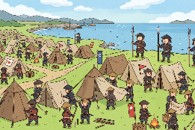
超渡 ‧ ‧


籌辦 ‧ ‧

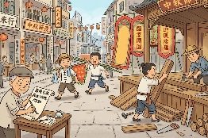
導火線 ‧ ‧


駐紮 ‧ ‧

- 習字題：試依照筆順，並跟隨字樣練習生字。
Practice writing: Try to write the Chinese characters according to the stroke order and the characters shown.
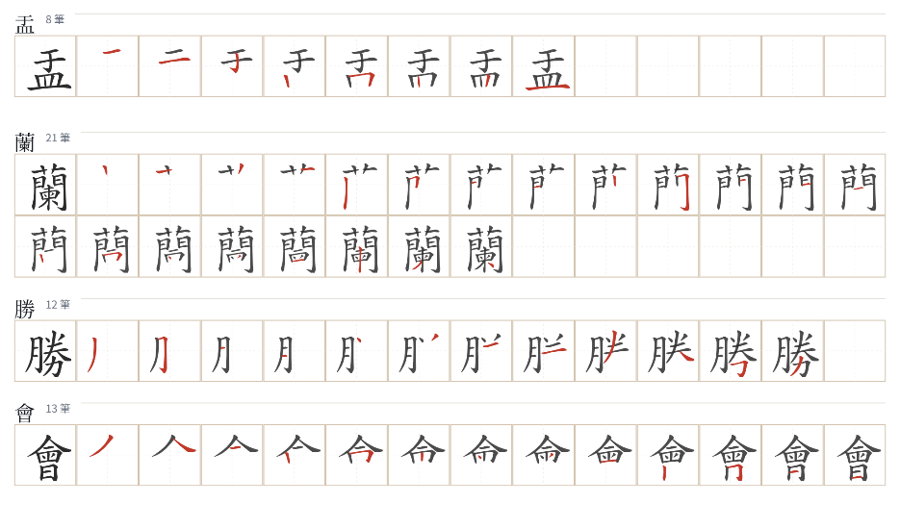
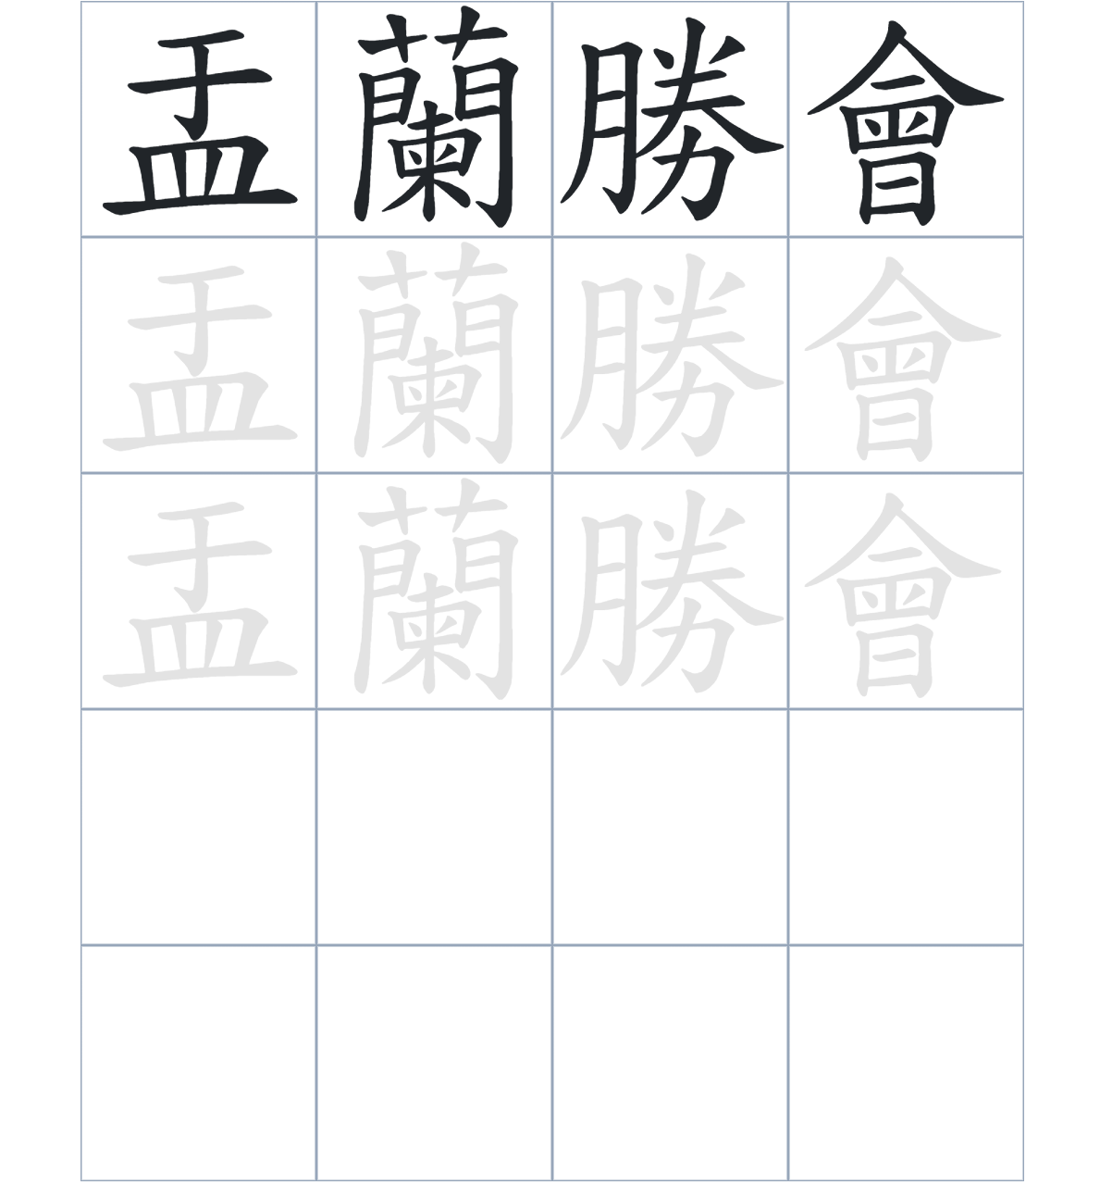

試根據文章內容，回答下列部分：
- 填充題：試在各題留空部分填上正確答案。
Fill in the blanks: Fill in the blanks with the correct answers.

天后廟的興建年份已難以____________，但它在銅鑼灣岸邊已____________了超過兩個世紀。這座建築的誕生，相傳____________一枚紅石香爐。多年來，這裡不僅是漁民祈求平安的聖地，更____________了戴氏家族與當地的信仰。廟內的陶塑與古鐘，無一不是歷史長河中的文化 ____________。

- 短問答：試以自己的文字，以完整句子回答下列的題目。
Short Questions: Give short answers to the following questions.
問題1.
戴氏族人當初是因為在岸邊拾獲了什麼東西才決定立廟供奉的？
_______________________________________________________________________________________
_______________________________________________________________________________________

問題2.
我們如何得知銅鑼灣天后廟至少有二百餘年的歷史？
_______________________________________________________________________________________
_______________________________________________________________________________________

問題3.
除了「紅香爐」的傳說外，這座廟宇的建築本身有哪些細節體現了中國傳統藝術？
_______________________________________________________________________________________
_______________________________________________________________________________________

- 選擇題：選取適當的答案，將其英文字母代號填入空格內。
Multiple Choice: Choose the correct answers and put them in the boxes below.

問題1.
根據句意，為括號位置選出適當的詞語。
「銅鑼灣天后廟（ ）是漁民的精神寄託，（ ）是研究清代石灣陶塑藝術的重要實物。」
A. 只要……才 B. 不但……還
C. 雖然……但是 D. 與其……不如 □

- 造句題：嘗試根據提供的句式造句。
Make a sentence: Try to write a sentence by using the provided sentence structure and information.

問題1.
請用「因爲……，所以……」的句式，說明香火鼎盛與建廟的關係。
_______________________________________________________________________________________
_______________________________________________________________________________________

問題2.
請用「雖然……，但是……」的句式，描述我們能透過文物預計廟宇建成的年份。
_______________________________________________________________________________________
_______________________________________________________________________________________
問題3.
請用「不但……，還……」的句式，描述天后廟對漁民與對遊客的不同意義。
_______________________________________________________________________________________
_______________________________________________________________________________________

- 短文寫作：試寫一段簡短的導遊詞，向遊客介紹「銅鑼灣天后廟」。 （約40字）
Short Writing: Write a tour guide to introduce the “Tin Hau Temple in Causeway Bay” to tourists. (Approximately 40 words)
_______________________________________________________________________________________
_______________________________________________________________________________________
_______________________________________________________________________________________
_______________________________________________________________________________________
_______________________________________________________________________________________
_______________________________________________________________________________________

參考答案：

配對題：試將下列吻合的圖像和文字配對起來。
Multiple Choice: Choose the correct answers and put them in the boxes below.
超渡 ‧ ‧

籌辦 ‧ ‧

導火線 ‧ ‧

駐紮 ‧ ‧

填充題：試在各題留空部分填上正確答案。
Fill in the blanks: Fill in the blanks with the correct answers.

天后廟的興建年份已難以考證，但它在銅鑼灣岸邊已屹立了超過兩個世紀。這座建築的誕生，相傳源於一枚紅石香爐。多年來，這裡不僅是漁民祈求平安的聖地，更凝聚了戴氏家族與當地的信仰。廟內的陶塑與古鐘，無一不是歷史長河中的文化瑰寶。
短問答：試以自己的文字，以完整句子回答下列的題目。
Short Questions: Give short answers to the following questions.
問題1.
戴氏族人當初是因為在岸邊拾獲了什麼東西才決定立廟供奉的？
戴氏族人當初是因為在岸邊拾獲了一枚香爐狀的紅色石頭，並相信是天后所賜，才決定立廟供奉。_
_______________________________________________________________________________________

問題2.
我們如何得知銅鑼灣天后廟至少有二百餘年的歷史？
因為廟內現存一口鑄於乾隆十二年的古鐘，可見該廟至少有二百餘年歷史。_____________________
_______________________________________________________________________________________

問題3.
除了「紅香爐」的傳說外，這座廟宇的建築本身有哪些細節體現了中國傳統藝術？
廟宇有兩進式的空間結構、門旁的鼓台，以及屋脊上色彩斑斕的石灣陶塑。_____________________
_______________________________________________________________________________________

選擇題：選取適當的答案，將其英文字母代號填入空格內。
Multiple Choice: Choose the correct answers and put them in the boxes below.

問題1.
根據句意，為括號位置選出適當的詞語。
「銅鑼灣天后廟（ ）是漁民的精神寄託，（ ）是研究清代石灣陶塑藝術的重要實物。」
A. 只要……才 B. 不但……還
C. 雖然……但是 D. 與其……不如 B

造句題：嘗試根據提供的句式造句。
Make a sentence: Try to write a sentence by using the provided sentence structure and information.

問題1.
請用「因爲……，所以……」的句式，說明香火鼎盛與建廟的關係。
因為慕名而來祈福的信徒人數日增，所以戴氏家族發起募資，重新擴建了這座天后廟。___________
_______________________________________________________________________________________

問題2.
請用「雖然……，但是……」的句式，描述我們能透過文物預計廟宇建成的年份。
雖然我們無法準確說出廟宇建成的第一天，但是現存的古鐘卻記錄了它的悠久時光。_____________
_______________________________________________________________________________________

問題3.
請用「不但……，還……」的句式，描述天后廟對漁民與對遊客的不同意義。
銅鑼灣天后廟不但為當地漁民提供心靈撫慰，還向世界各地的遊客展示了石灣陶塑之美。_________
_______________________________________________________________________________________

